

**Fylkessamling**

**Inkluderende barnehage- og skolemiljø, pulje 5**

Sted: The Edge

Tid: 30. mars 2022, kl. 10:00 – 16:30

|  |  |  |
| --- | --- | --- |
| **Tid** | **Tema** | **Innleder** |
| 10:00 - 10:05 | Velkommen | Statsforvalteren,  Anita og Mona |
| 10:05- 11:10 | Informasjon om inkluderende barnehage og skolemiljø   * Evalueringer * Kompetansepakker * Andre tiltak   Videre arbeid med barnehage og skolemiljø | UDIR, Reidun Antonsen og Ina Ulrikke Dalsrud |
| 11:10– 12:10 | Hvordan Tromsø kommune har jobbet med IBS arbeidet i sin kommune. | Tina Berntsen Hole, Tromsø kommune, barnehage |
| 12:15- 13:15 | Lunsj |  |
| 13:15 –14:45 | Barns rett til å bli hørt | Grete Vandvik, seniorrådgiver Redd Barna |
| 14:45- 15.15 | Kaffepause |  |
| 15:15- 16:30 | Barns rett til å bli hørt | Grete Vandvik, seniorrådgiver Redd Barna |
| 16:30 | Avslutning av dagen | Statsforvalteren, Anita og Mona |

Middag på hotellet kl 20.00

Tid: 31. mars 2022, kl. 09:00 – 13:30

|  |  |  |
| --- | --- | --- |
| **Tid** | **Tema** | **Innleder** |
| 09.00 – 09:05 | Velkommen | Statsforvalteren,  Anita og Mona |
| 09:05 – 10:30 | Omni-modellen | Mobbeombudet Gørild Figenschau |
| 10:00-10:15 | Pause |  |
| 10:15-11:45 | Barns medvirkning  RVTS bruk av de voldsforebyggende verktøyene «Jeg vet» og «Snakke med barn» | Statsforvalteren, Gro Davidsen, seniorrådgiver og fyrvokter  RVTS nord- Liv- Eli Gaup |
| 11:45- 11:55 | Pause |  |
| 11:55– 12:25 | Trygt og godt skolemiljø  Saksgang i håndhevingssaker med vekt på hva skolene skal dokumentere. | Statsforvalteren, Eivind Bratsberg, seksjonsleder |
| 12:25 | Avslutning | Statsforvalteren,  Anita og Mona |
| 12:30- 13:30 | Lunsj |  |

Informasjon om foreleserne:

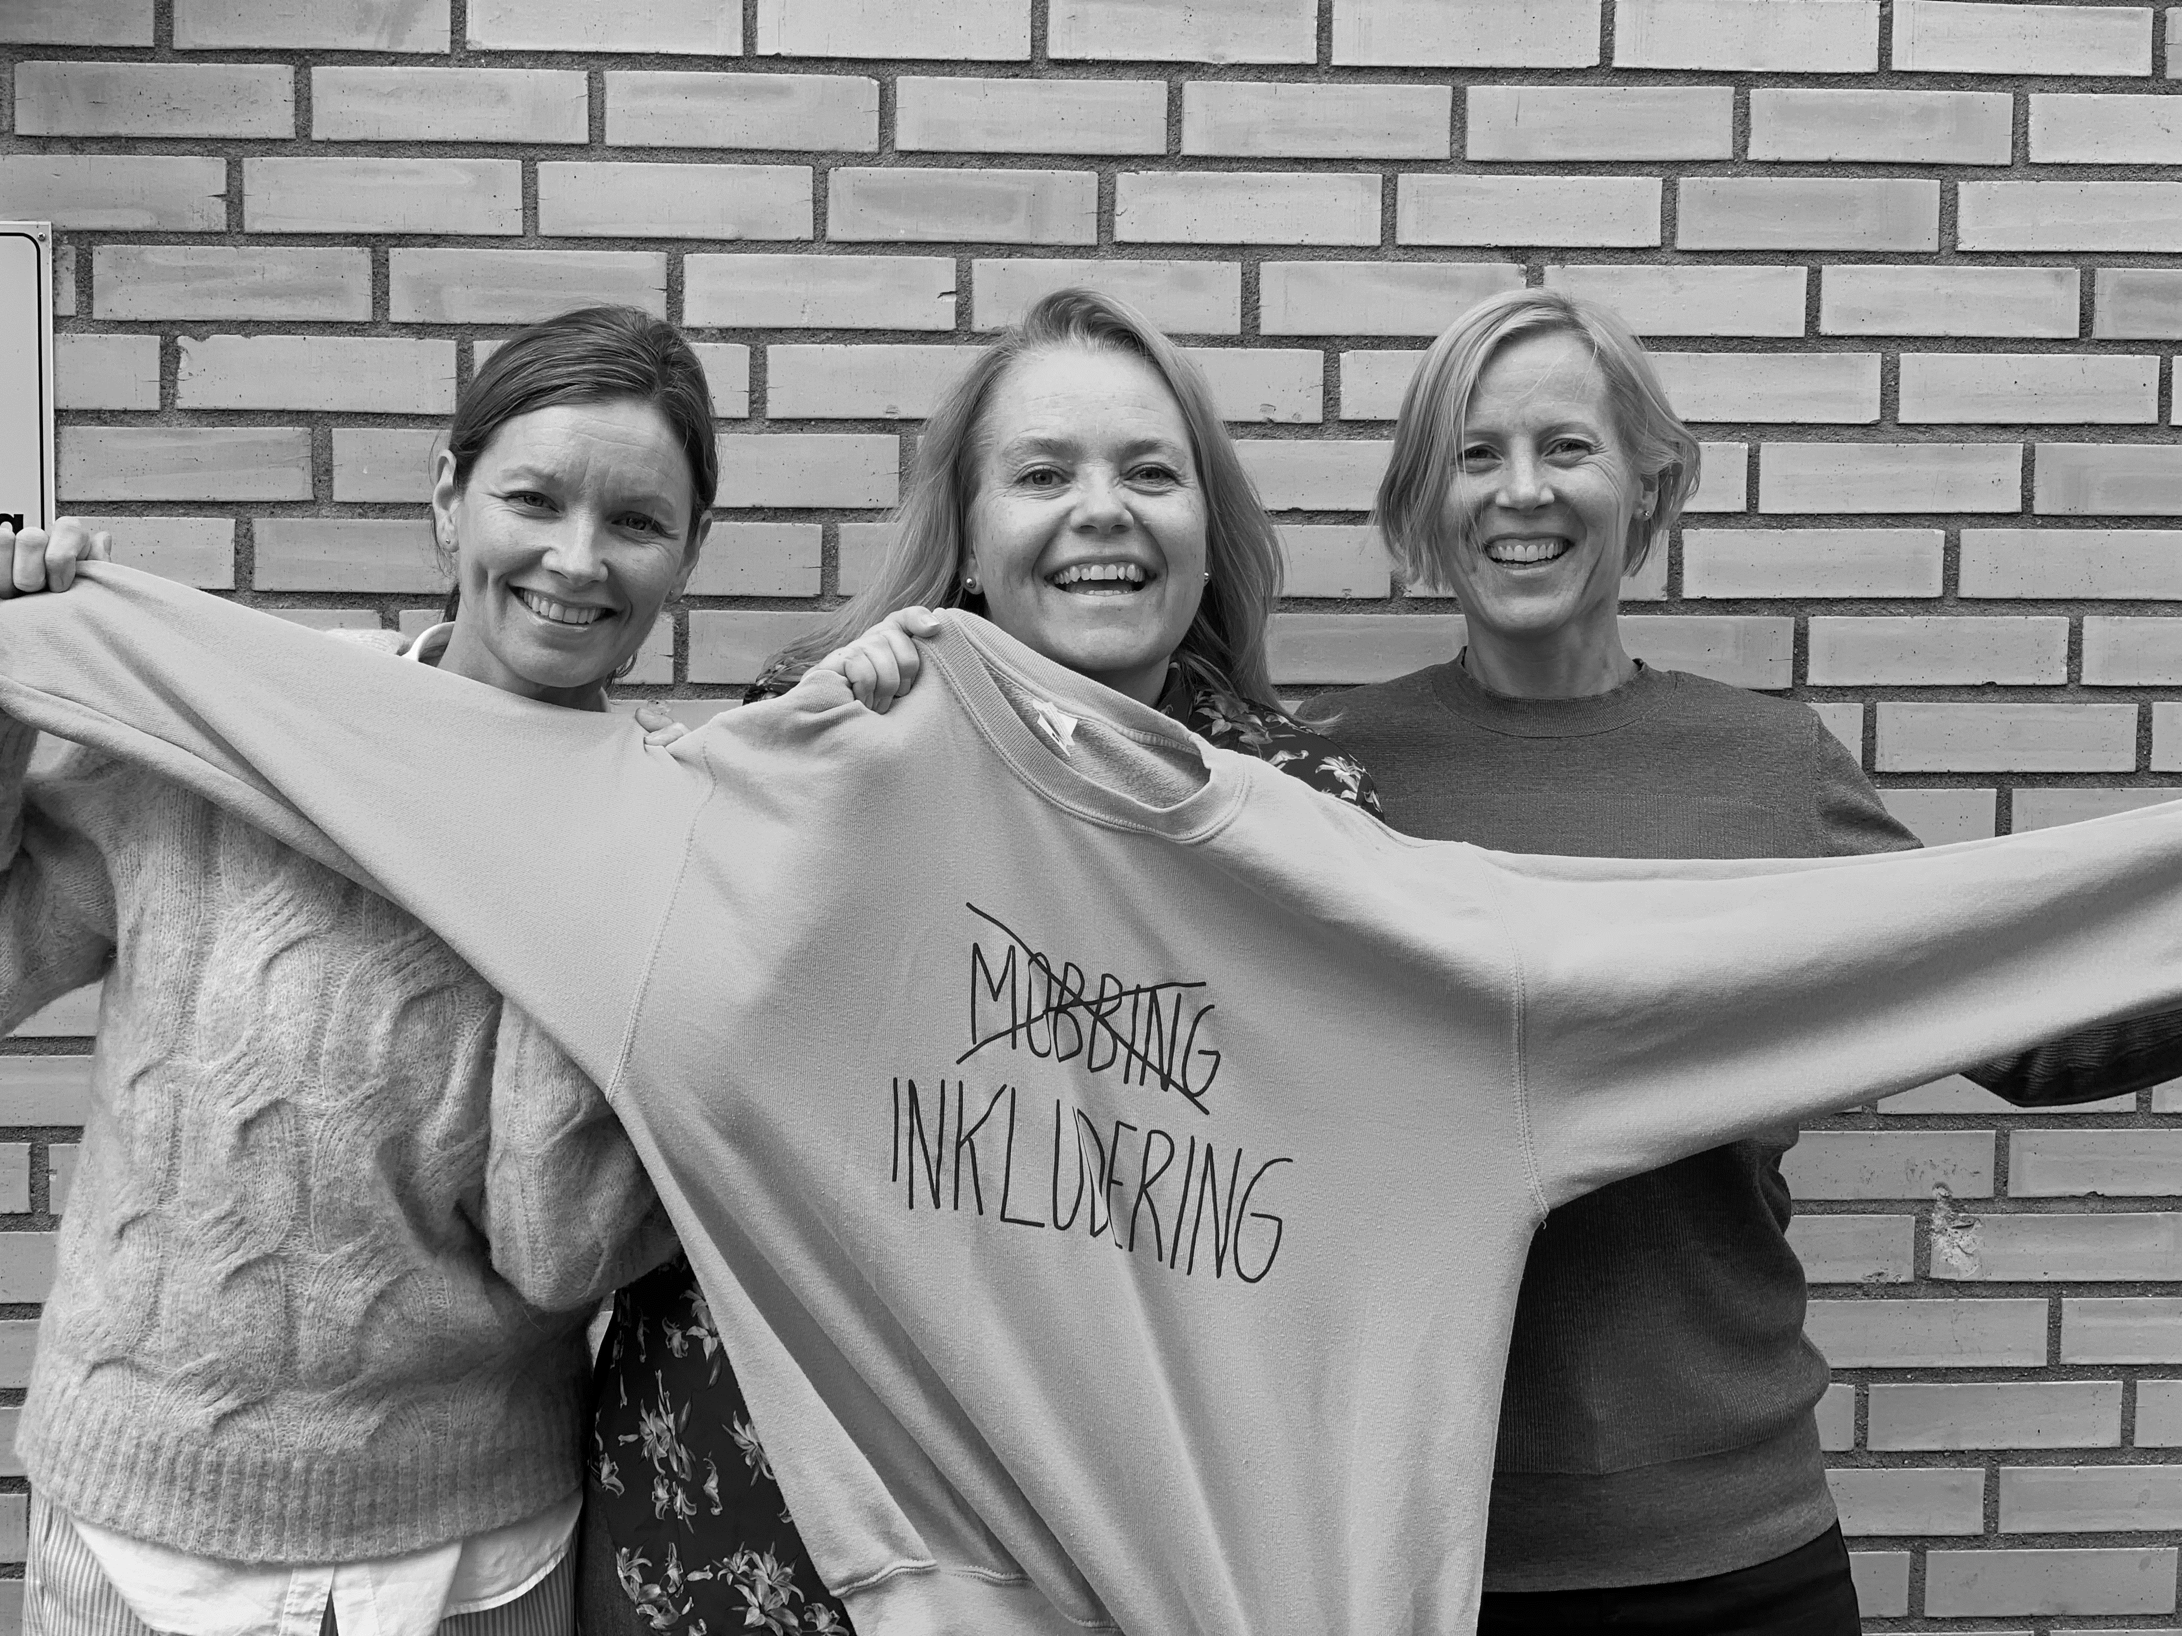

**Ina Ulrikke Dalsrud** og **Reidun Antonsen** jobber i avdeling for barnehage- og skolemiljø i Utdanningsdirektoratet. Begge jobber med ulike tiltak som støtter barnehage og skole i arbeidet med trygt og godt miljø, blant annet det samlingsbaserte tilbudet i Inkluderende barnehage- og skolemiljø.

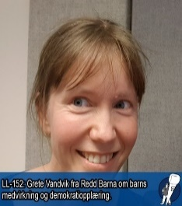

**Grete Vandvik** er seniorrådgiver, barns rett til å bli hørt i Redd Barna. Hun har jobbet med barns medvirkning over 20 år. I denne workshopen vil vi reflektere rundt og diskutere hva barns medvirkning egentlig innebærer, hvorfor det er viktig, og hvordan vi kan gjøre det på en god måte i vår jobb for et inkluderende barnehage- og skolemiljø. Workshopen vil ta form av både en interaktiv presentasjon, gruppearbeid og samtaler i plenum.

**Tina Berntsen Hole** jobber som barnehagefaglig rådgiver i avdeling for oppvekst, utdanning og kultur i Tromsø kommune. Hun var ferdig utdannet barnehagelærer i 2001 og spesialpedagog i 2003, i tillegg har hun utdannelse innen veiledning av nyutdannede. Tina har et stort engasjement knyttet inkludering og var ressursperson når Tromsø deltok i Inkluderende barnehage og skolemiljøsatsingen i pulje 3., og innehar også denne rollen i pulje 5.

**Gøril Figenschou,** Mobbeombud.

Mobbeombudet skal passe på at alle elever i barnehage, grunnskole og videregående opplæring har et godt psykososialt barnehage- og skolemiljø.

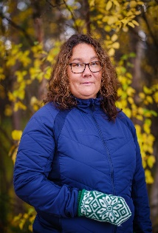

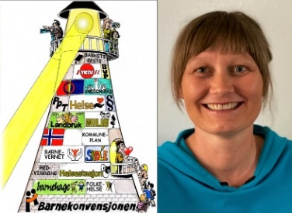

**Gro Davidsen** er fyrvokter hos statsforvalteren i embetets satsing Fyrtårn barn og unge. Fyrvokteren skal være pådriver for tverrfaglig innsats for barn og unge og følge opp arbeidet for og med barn, unge og deres rettigheter, både internt i embetet og i regionen.

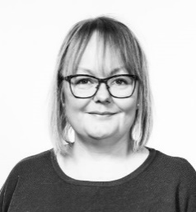

**Liv- Eli Gaup** er spesialkonsulent hos RVTS nord på fagområdet Vold og seksuelle overgrep.



**Eivind Bratsberg,** er seksjonsleder skole hos statsforvalteren i Troms og Finnmark.